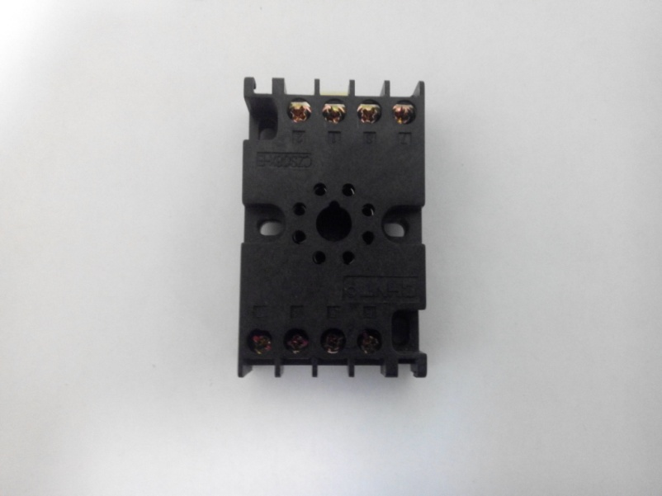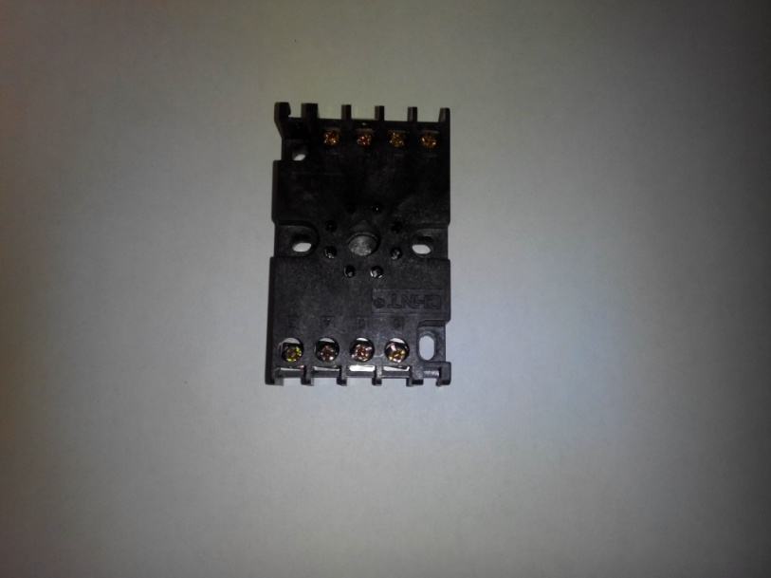

Код из 1С | Артикул | Наименование Бренд  Поставщик | Технические характеристики | Габариты  Д*Ш*В,  мм | Масса  гр | Материал | Место установки  Назначение
F0003019 |  | Крепление реле времени  CZS08X-E |  | L= 70 мм  H= 45 мм  W= 20мм | 50 | Пластик
 |  | New Motivity

